В детских дошкольных образовательных учреждениях Монгун- Тайгинского кожууна реализуется ведомственный приоритетный проект «Хуреш в детские сады»
Цель данного проекта достигнута 98% в кожууне. Мальчики старшего дошкольного возраста проходят тренировку по общей подготовке правилам борьбы на базе детских садов под руководством ответственных педагогов кружка.
2020 -2021 учебном году в апрель месяц согласно по плану проводили в кожуунном уровне соревнования по национальной борьбе Хуреш на базе спортивной школы Монгун- Тайгинского кожууна в честь празднования 100-летия ТНР и 55 - летия детского сада «Аленушка» с.Кызыл- Хая.
В соревновании всего охвачено 98 маленьких борцов, из них участники ОРВО 14.
Победители среди мальчиков 4- 5 лет:
1 место- Монгуш Александрит, воспитанник СП детский сад МБОУ СОШ№1 с.Мугур- Аксы;
2 место – Салчак Соруктуг- Начын, воспитанник СП детский сад МБОУ СОШ№1;
3 место – Кан- оол Буян- Доржу, воспитанник МБДОУ д/с №1 «Хунчугеш»;
4 место - Одай-оол Аганак, воспитанник СП детский сад МБОУ СОШ№1.

Победители среди мальчиков 6-7 лет:
1 место – Кара - оол Субудай, воспитанник СП детский сад МБОУ СОШ№1;
2 место – Донгак Айдаан, воспитанник МБДОУ д/с №4 «Сайзанак»;
3 место – Иргит Отчугаш, воспитанник МБДОУ №3 «Аленушка»;
4 место – Салчак Салим, воспитанник МБДОУ д/с №1 «Хунчугеш»;

В конце турнира победители и номинанты были награждены грамотами, медалями и сертификатами.
В остальные месяцы не удалось организовать соревновании в кожуунном уровне связи с пандемией, но проводили турниры внутри детских садов.

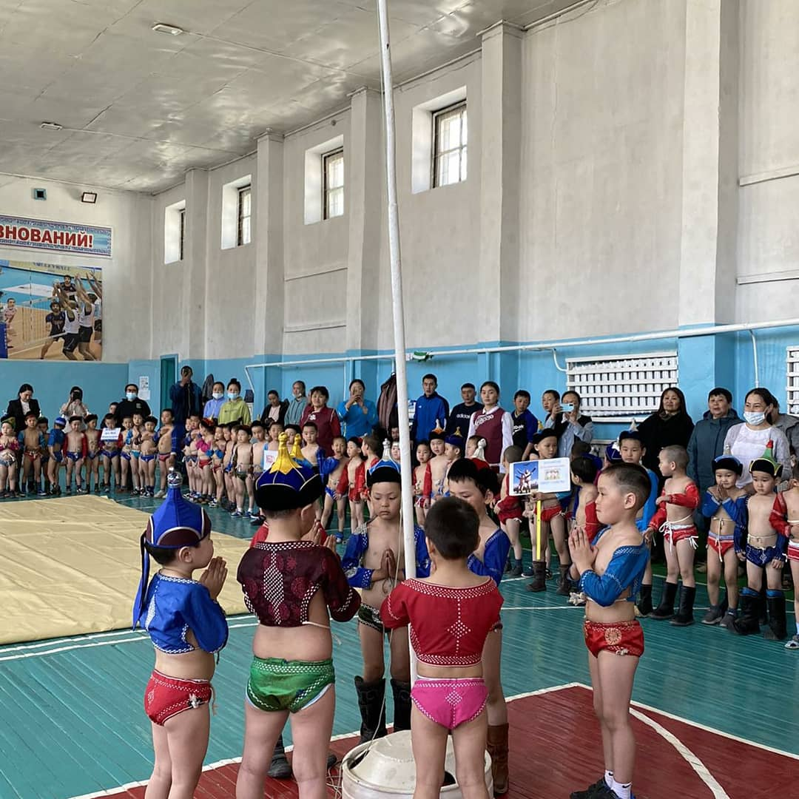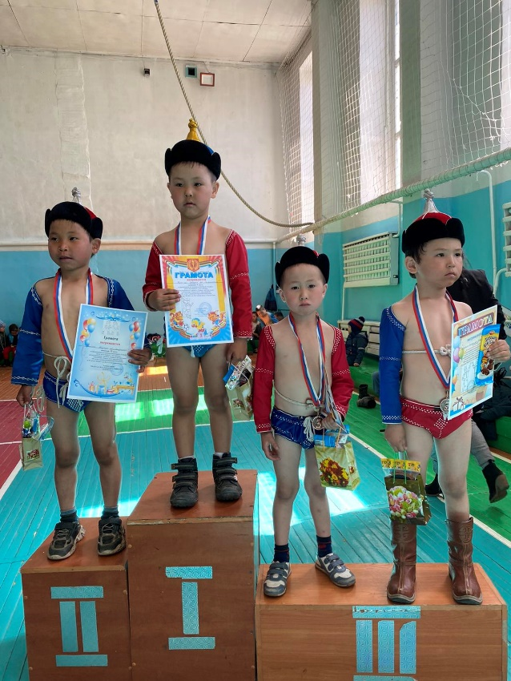

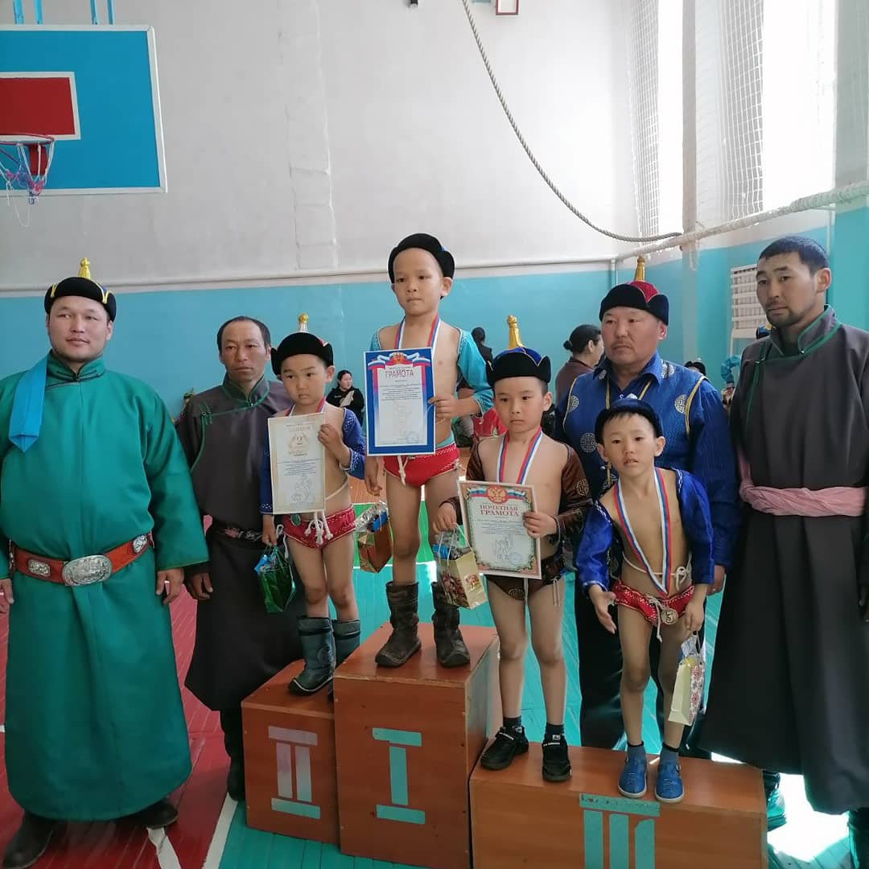

исп. методист по ДОУ
Баян- Сагаан А.А

